Шилина Наталья Викторовна
МБДОУ "Детский сад №136" г.Рязань
Воспитатель

Конспект
интегрированной совместной деятельности
по основам безопасности жизнедеятельности
«Огонь в жизни человека»

Проведено для слушателей
курсов повышения квалификации
воспитателей города Рязани
и Рязанской области
с детьми средней группы
воспитателем Н.В. Шилиной
Октябрь 2015 г.

Образовательная область: «Социально-коммуникативная»
Тема: «Огонь в жизни человека»

Цель деятельности педагога: формирование целостного представления о правилах обращения с огнем, привитие навыков пожаробезопасного поведения.

Задачи:
- Расширять знания детей о том, что огонь служит людям в быту, а может быть опасен.
- Закрепить знания детей о причинах возникновения пожара.
- Развивать речевую активность, поощрять стремление рассуждать, высказывать свое мнение.
- Развивать внимание, общую и мелкую моторику
Виды детской деятельности: познавательная, коммуникативная, двигательная, продуктивная.
Интеграция образовательных областей: «Познание», «Коммуникация», «»Физическое развитие», «Речевое развитие».
Предварительная работа: Чтение «Сказка о Спичке и добром огне», сказки К.И. Чуковского«Путаница», произведения С.Я. Маршака«Пожар», подвижная игра «Огонь и Вода», загадывание загадок, заучивание стихотворений, рассматривание иллюстраций, создание уголка безопасности в группе.

Оборудование: карточки с картинками игрушек и лишнего предмета;
Аудиозаписи: звуки горения, сирены пожарной машины.
Склеенный из картона конус-факел, салфетки красного цвета.Рисунок с изображением древних людей. Презентация.
Клей, клеёночки, салфетки, два мольберта, цифры 0 и 1.

1 часть. Организационный момент
Игра  «Найди лишний предмет».  Цель: мотивация к занятию. | Дети, я знаю, что у вас есть любимые игрушки. Назовите их.  Мячик, пирамидка, кукла, машина, лопатка, ведерко –как их можно назвать одним словом?  /На карточках нарисованы по 3разных игрушки и коробок спичек/.  Я вам предлагаю поиграть. Возьмите карточки и найдите на ней лишний предмет. Посмотрим, кто самый внимательный.Посмотрите на картинки и подумайте: Какой среди них предмет лишний? Почему? | Дети называют игрушки  это игрушки  Спички  Это не игрушки
 | II часть. Основная
Разговор  «Огонь освещает»  Цель: уточнить знания детей о пользе огня  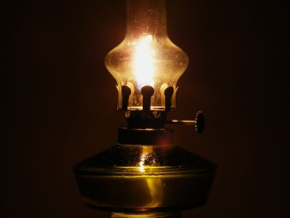  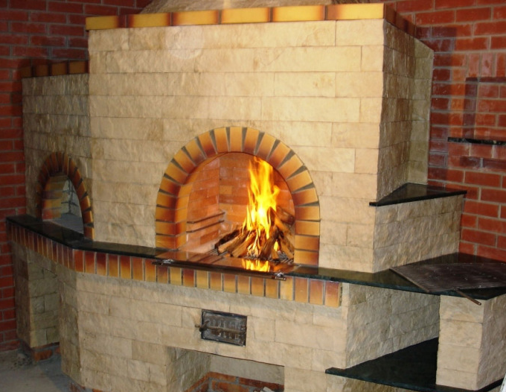  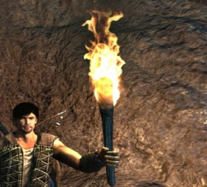 | Как вы думаете, для чего нужны спички?  Что появляется, когда зажигаем спички?  Вот мы сегодня и поговорим об огне.  Рассаживайтесь на стульчики перед экраном.  Скажите, где вы видели огонь? Посмотрите: это огонь костра,  А это что?  Этот огонь живет в лампе,  А это пламя горящих в печи поленьев?  А вы слышали когда-нибудь, как горит огонь? /Воспроизведение звука горения. Выставить картинку огня на экран/  Я могу защитить.  Я могу осветить.  Я могу накормить.  И согреть я могу.  Но не злите меня понапрасну,  Ведь тогда становлюсь я ужасным.  Расскажите, как выглядит огонь?  /слайд/  Верно, огонь бывает разный, и желтый, ярко-красный, рыжий. А ещё огонь бывает большой и маленький, полезный и опасный?  А знаете ли вы, зачем человеку нужен огонь?  Хотите узнать, как огонь помогает человеку?  Давным-давно люди жили в пещерах. Там было темно. Человек придумал, чтобы огонь освещал его жилище. Это был факел. /показ слайда/  Сейчас, когда отключают электрическое освещение, что может освещать помещение? | зажигать газовую плиту, свечу, костер  огонь  Дети отвечают.  огонек свечи  огонь ярко-красный или оранжевый, он очень горячий  обогреться, обсушиться, приготовить пищу….  можно зажечь свечу или лампу, включить фонарик
Продуктивная деятельность.  Цель: развитие мелкой моторики и воображения. | Я предлагаю и вам сделать факелы. Подойдите к столам. Представьте, что мы в тёмной-тёмной пещере. И чтобы нам выйти из неё, нужен факел, который будет освещать нам путь. Возьмите салфетку красного цвета. Сомните её, не очень сильно, и вложите внутрь готового конуса. Верхний кончик салфетки чуть вытяните. Вот и факелы зажглись. Поднимите повыше ваши факелы. Посмотрите, как сразу стало светло.  Давайте выбираться из пещеры. Идёмте за мной. Вот мы и выбрались.
Дыхательная гимнастика | Задуваем факелы. 2-3 раза  Складываем их в коробку.  Проходите в наш кинозал.
Разговор  «Огонь согревает и помогает».  Цель: расширять знания детей о пользе огня.  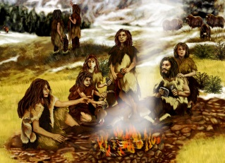  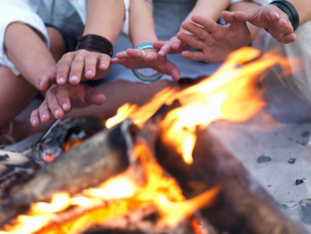  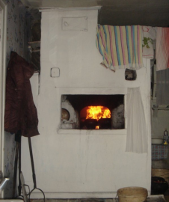  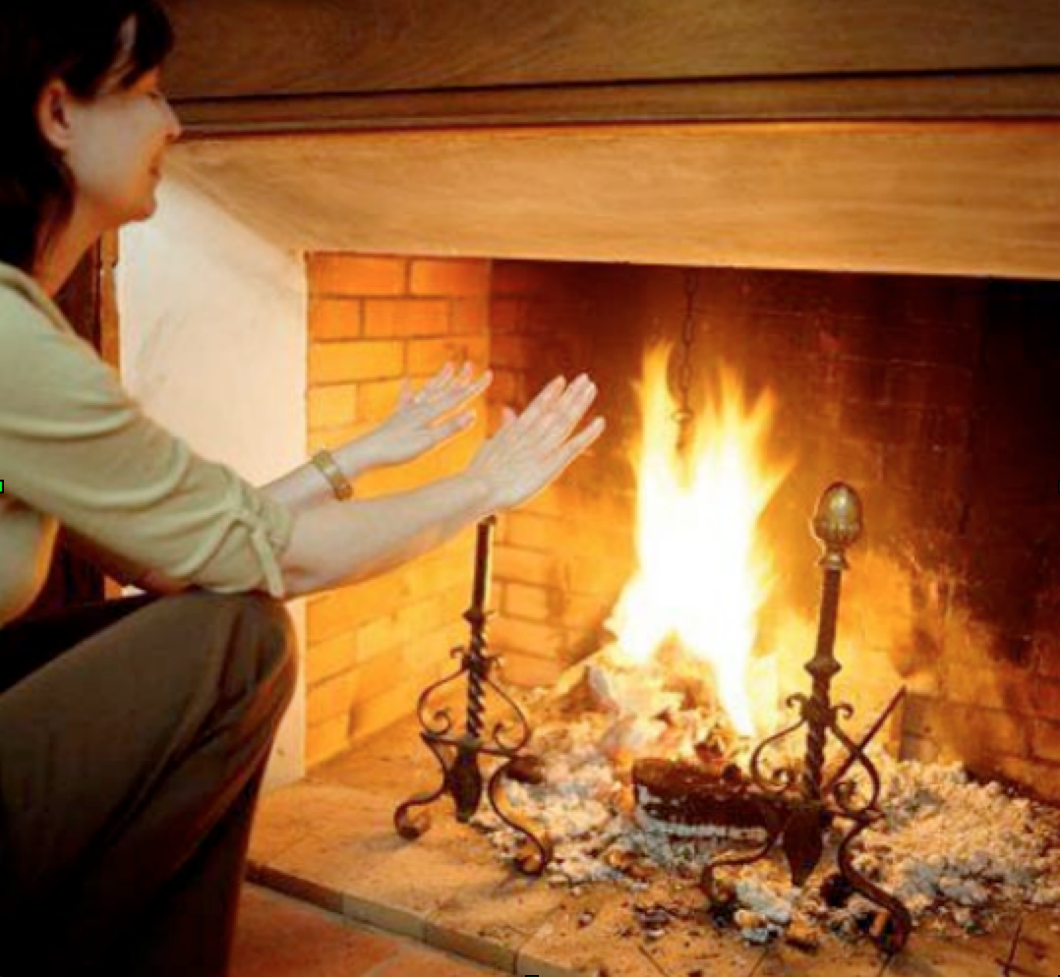  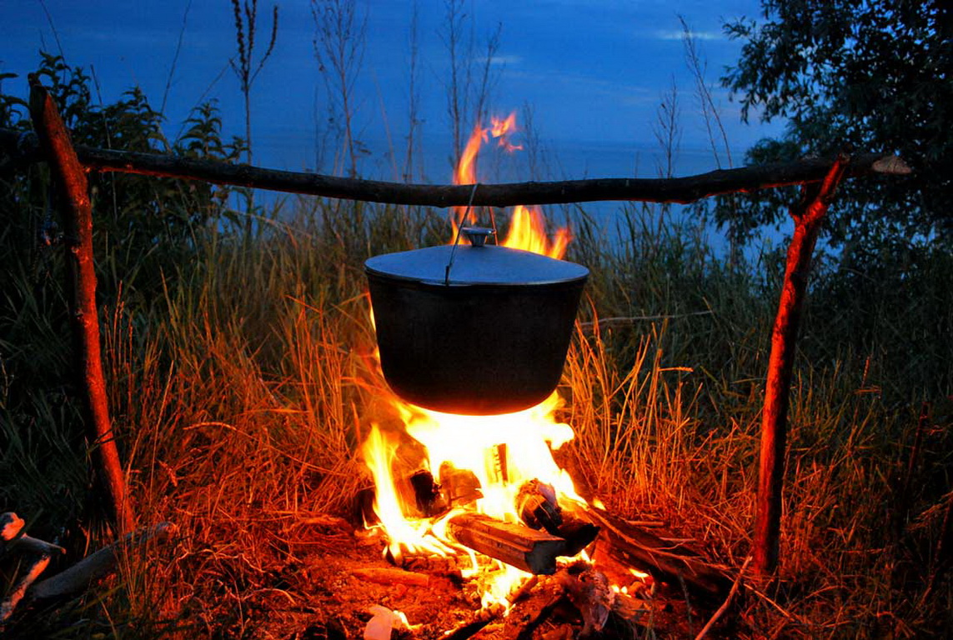  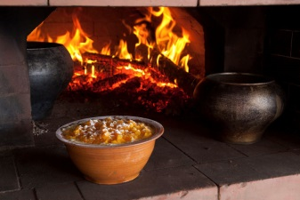 | Какую пользу еще приносит огонь человеку? Огонь может согреть?  Люди разжигали костёр и грелись.  И сейчас люди греются у костра, когда ходят в походы.  Позже человек научился строить дома. И чтобы согреть жилище, люди стали сооружать печи  или каменные очаги  Вы видели печи в доме? Где?  А камины?  Люди потом придумали новое отопление, пустили по трубам воду. А сделать её горячей помогает огонь.  А ещё издавна люди придумали готовить горячую пищу. В начале они готовили на костре. И пища эта очень вкусная. Потом готовили в печи, сейчас нам помогает готовить газовая или электрическая плита.  А в наше время готовят на костре?  Вы где видели?  А что делают взрослые с костром, когда приготовят еду?  Правильно. А для чего это делают? | Печь у бабушки в деревне.  Да.  Когда ездили на рыбалку, на шашлыки, в походе.  Засыпают песком, заливают водой.  Чтобы не было пожара.
Минутка здоровья. | Устали? Ну, покажите, какой бывает огонь большой (встать на носочки).  А какой огонь маленький (присесть).  /Проходите в цент зала/  Вот какой большой огонь!  Только ты его не тронь.  От него ты убеги,  Взрослых ты скорей зови!  Если маленький огонек,  Высыпь на него песок  Что тогда станет с огнем? | поднять руки вверх  махать руками  топать ногами  махать руками  присели  перебирают пальчиками  Потухнет.
Дидактическая игра  «Огонь полезный и опасный».  Цель: упражнять детей в нахождении картинок полезного и опасного огня и умению аргументировать свой выбор.  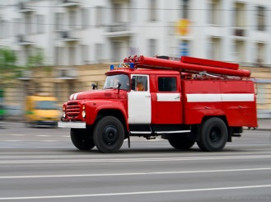  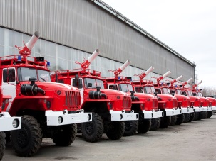  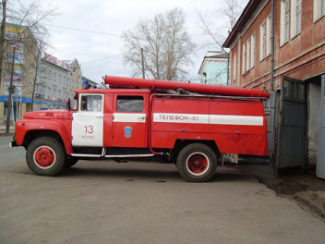 | Огонь бывает и опасный. От даже самого маленького огонька может разгореться пожар.  /Идут к столу и мольбертам/. Скажите, пожалуйста, что такое пожар?  При пожаре сгорают вещи, квартиры, леса и главное, гибнут люди, животные, птицы.  От чего возникают пожары?  Посмотрите. У меня на одном мольберте символ огня, который помогает человеку. А на другом мольберте символ огня, который опасный.  Вам нужно взять картинку и поместить под одним из символов. Если у вас на картинке огонь полезный вы помещаете её под символом «доброго, весёлого» огня, если огонь на вашей картинке опасный, помещаете эту картинку под символом «сердитого, хмурого» огня.  Возьмите картинку. Посмотрите внимательно на свои картинки и подумайте, к какому символу вы отнесете свою картинку.  А если всё- таки беда случилась, и возник пожар. Что делать?  Об этом нам расскажут Даша, Ирина и Илюша.  Правильно. В первую очередь нужно позвать взрослых, они вызовут пожарных.  Быстро приедут пожарные на машине.  .(Звучит аудиозапись сирены пожарной машины).  Какой тревожный звуковой сигнал!  Для чего установлен на машине сигнал сирены?  Пожарные машины всегда стоят в готовности  Как называется специальная машина для тушения пожара? Какого цвета?  Пожарные машины окрашены в цвет опасности в красный цвет. | Пожар это когда горит дом, лес.  Игры со спичками и зажигалками, оставленные включённые электроприборы, не затушенные костры.  Дети берут со стола картинку и помещают под один из символов огня.  Чтение стихотворений детьми.  Чтобы все слышали, что пожарные едут на помощь, и уступали дорогу.  Пожарная машина.  Красного.
Оздоровительная минутка «Это я».  Цель: развитие слухового внимания. | Какие молодцы, всё знают. Давайте немного поиграем.  Я вам буду задавать вопросы, а вы, если согласны так делать, отвечайте: «Это я, это я, это все мои друзья!», если не согласны – ничего не говорите.  - Кто из вас, заметив дым, закричит: «Пожар, горим!»  - Кто из вас шалит с огнем утром вечером и днем?  - Кто, заметив огонь и дым, просит взрослых набрать 01?  Да, ребята, по номеру 01 вызывают пожарных. Запомните очень хорошо этот номер. /Слайд/ | Дети отвечают на вопросы.
Продуктивная деятельность  Цель: развитие мелкой моторики, зрительного восприятия. | Я вам предлагаю сделать карточки с этим номером для наших гостей, чтобы они помогли своим деткам запомнить этот номер. Проходите к столам. Какая первая цифра на номере вызова? Посмотрите на экран. А вторая? Возьмите первую цифру переверните её и намажьте клеем. Напоминаю, что намазывать будем на клеёночке. Старайтесь, чтобы хорошо были промазаны края цифр. А теперь приклейте на карточку, прижимая салфеткой.  Затем возьмите вторую цифру и так же приклейте её.  Проверьте, так приклеены цифры, как показано на экране?  Вот и получились у нас карточки с номером пожарной службы. Подарите карточки гостям. Пусть и они запомнят этот номер.  Номер этот запомнить несложно,  В жизни поможет вам он не раз.  С огнём обращайтесь вы осторожно, Тогда будет здоровым каждый из вас. | ноль.  Один  Дети выполняют работу  Дети дарят поделку гостям
Итог занятия.  Цель: | О чем мы разговаривали с вами?  Вам было интересно?  Самое главное мы узнали, что огонь приносит пользу человеку, но он может быть и опасным.  А мою карточку мы с вами подарим нашему охраннику детского сада. Чтобы этот номер висел около телефона. | Об огне.

Чтение стихотворений детьми:
1.Дым и огонь не к добру, так и знай,
Взрослых на помощь скорей призывай.
Маме и папе скорей ты скажи:
«В «01» поскорее звони,
Срочно пожарных! Помогут они!

2. И под кроватью не прячься - учти.
Что от огня просто так не уйти.
Мокрую тряпку ко рту приложи.
К двери входной через дым поспеши

3. Спички не тронь!
В спичках огонь!
Не играй, дружок, со спичкой,
Помни, ты, она мала,
Но от спички-невелички
Может дом сгореть дотла

